【事事关心】
2016女排大奖赛总决赛掠影（一）
陈武光
（2016年7月12日）

2016女排大奖赛总决赛。
泰国，曼谷，7月7日，小组赛中国VS荷兰，中国队派出二线队伍，胜第一局，第三局，荷兰队胜第二局，第四局，打到决胜局，中国队不敌荷兰队，3：2，输给荷兰队。
7月8日，迎战美国队，打进四强前景堪忧。
说明：2016女排大奖赛总决赛中国VS荷兰直播截图3幅见以下诸页

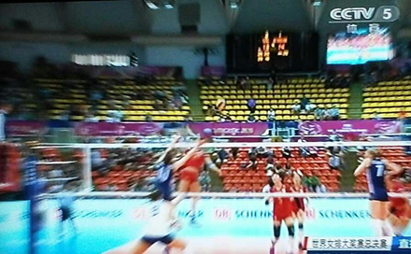
图1.1.中国VS荷兰之一

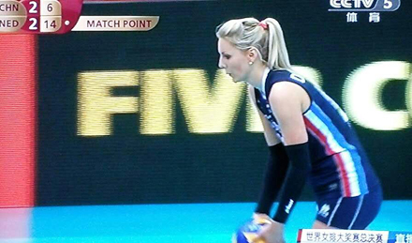
图1.2.中国VS荷兰之二


图1.3.中国VS荷兰之三
（注：学校关工网站刊发时间：2016年7月22日）

